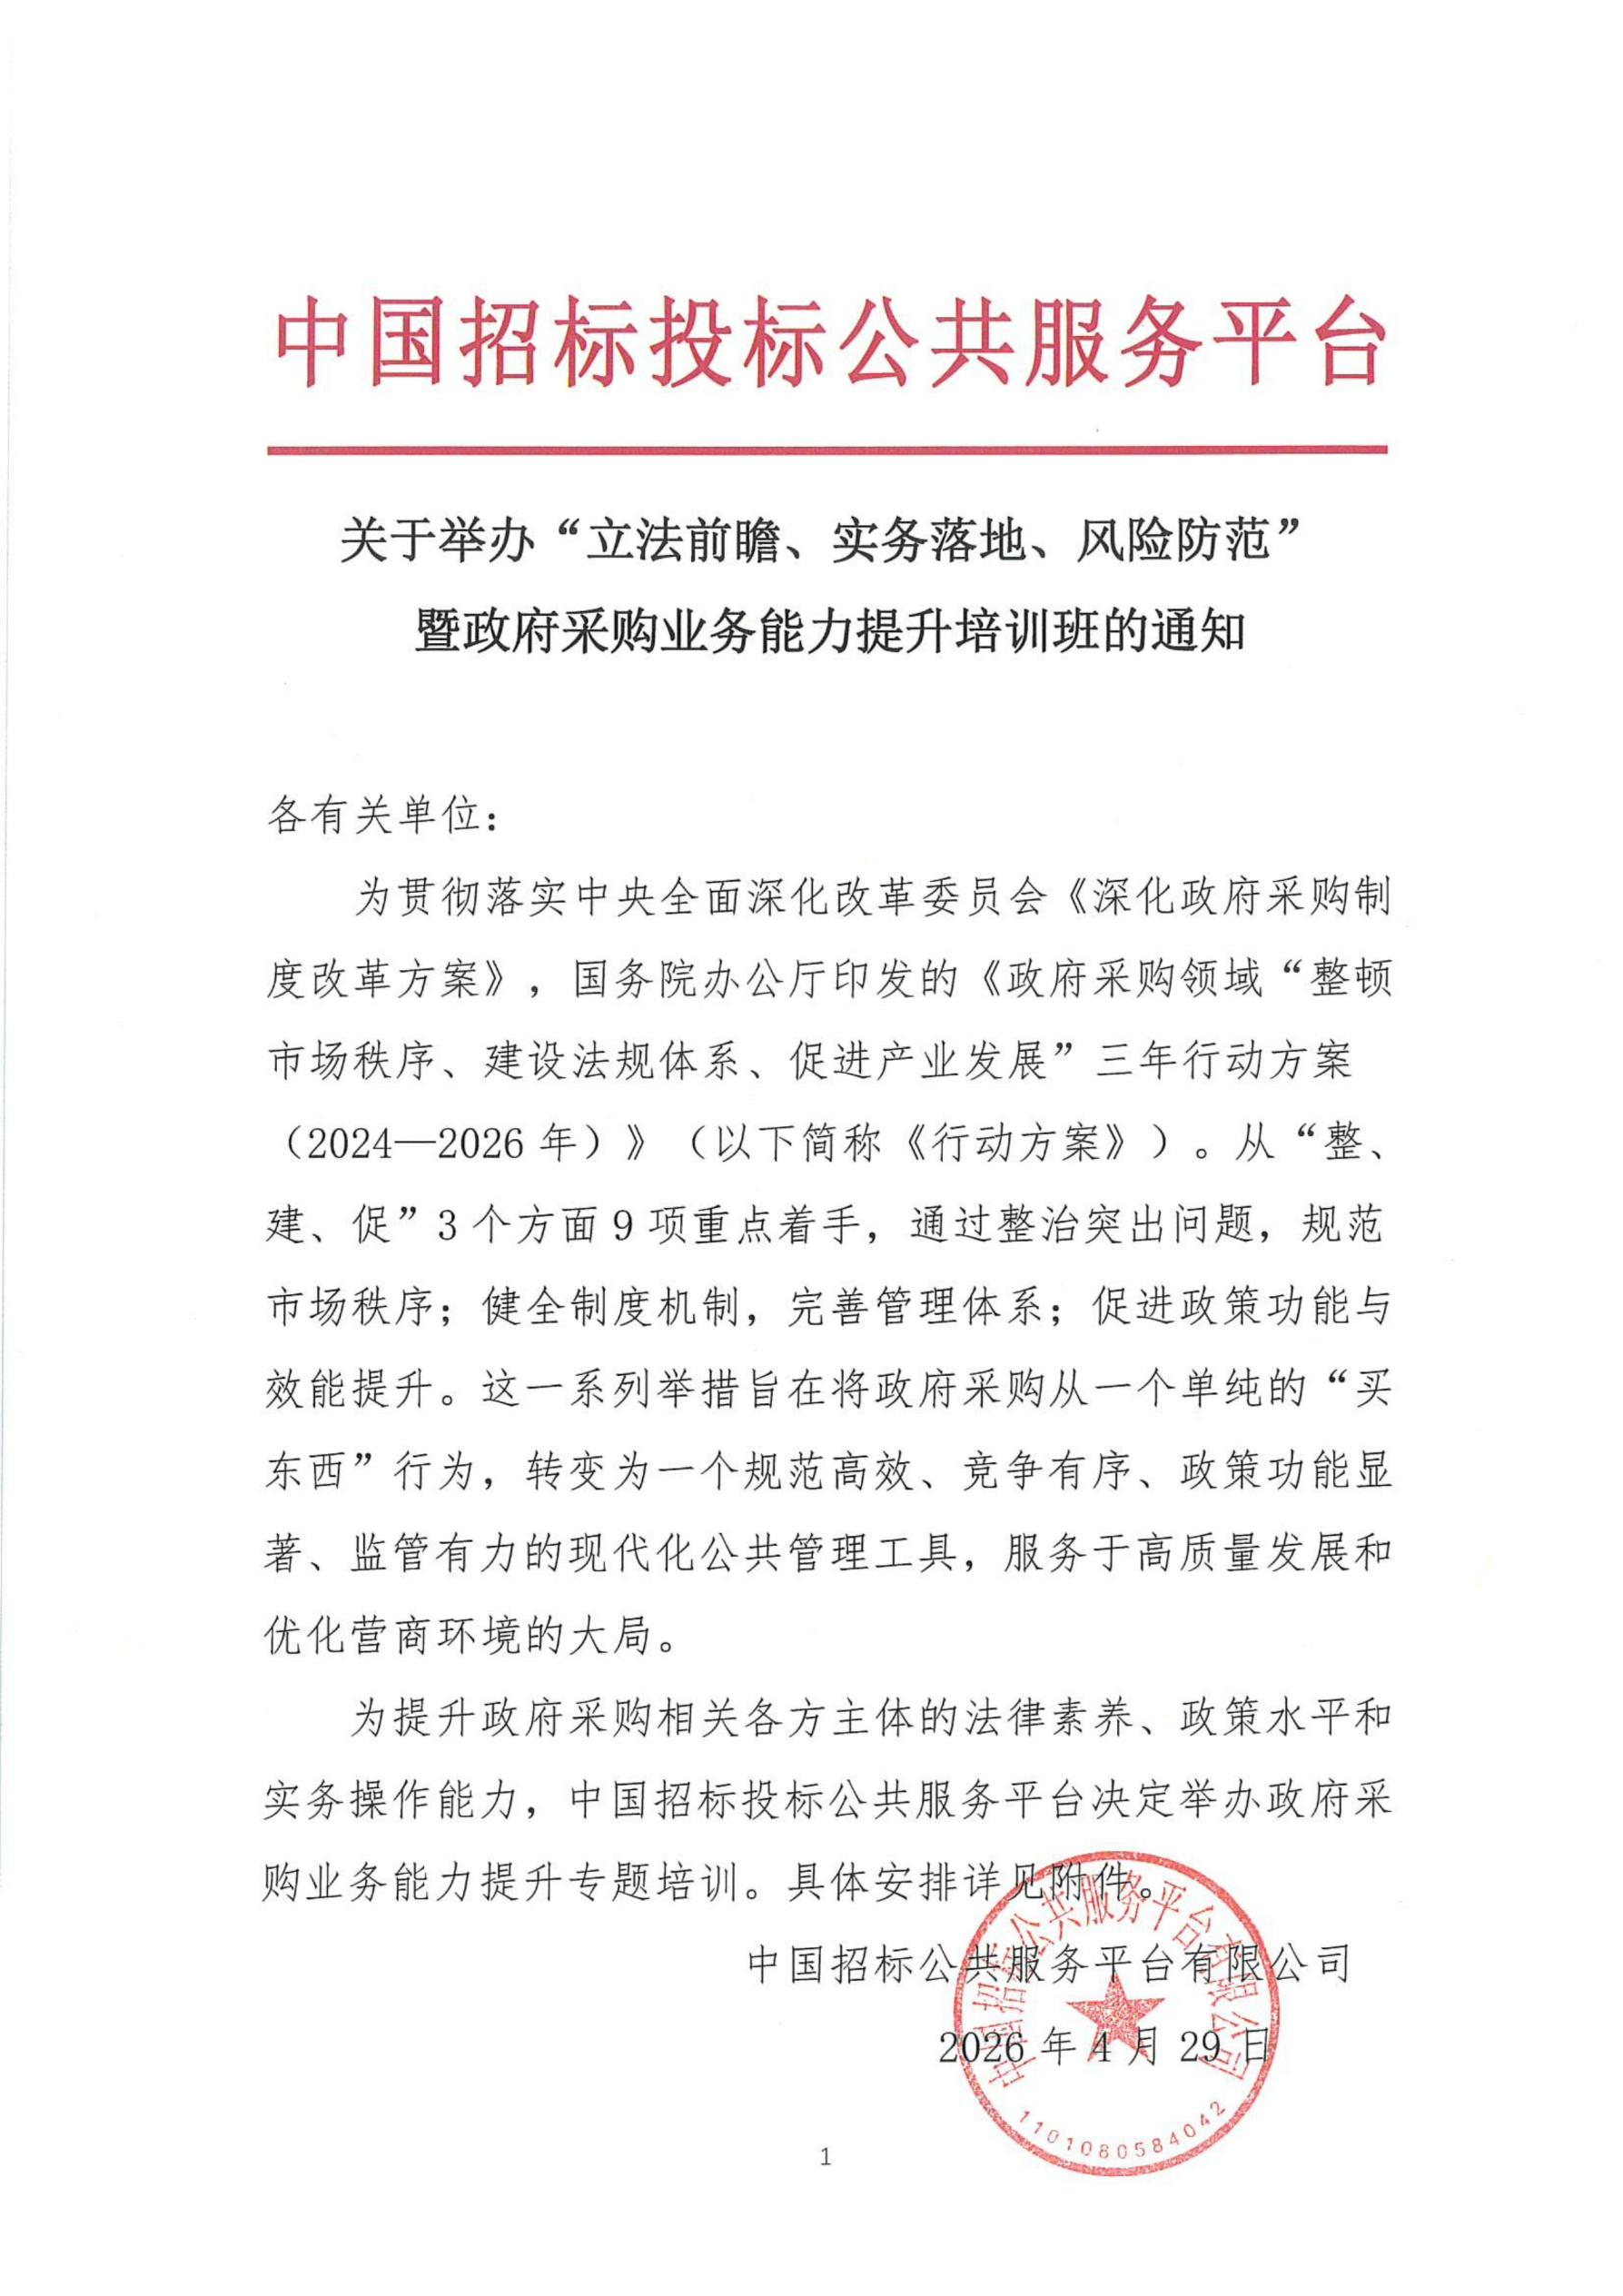
附件1、
一、培训对象
各地政府采购、招投标行政主管部门，各级公管办、行政服务中心、公共资源交易中心、政府采购中心的相关人员；高等院校、医疗系统等企事业单位的招标采购、合同管理、工程管理、法律事务、监察审计等相关人员；招标代理机构相关人员。
二、授课师资
1.参与财政部及其他部委、行业协会政策制定的专家；
2.来自机关、事业单位政府采购理论与实践的权威专家。
三、培训内容
（一）深化政府采购制度改革与《政府采购法》修订
1.《政府采购法》修订的背景与原则；
2.《政府采购法》修订草案征求意见稿的分析；
3.《政府采购法》与《招标投标法》协调一致；
4.强化采购人主体责任的措施；
5.政府采购结果导向的目标：加强采购需求与采购合同管理；
6.整合采购方式与规范采购程序；
7、完善争议处理机制。
（二）监管焦点与风险防控
1.落实《政府采购领域“整顿市场秩序、建设法规体系、促进产业发展”三年行动方案（2024—2026年）》的举措；
2.“四类”违法违规行为专项整治与典型案例分析；
3.内控制度建设与风险防范措施。
（三）异常低价识别制度、评审因素的量化与细化、履约验收与风险控制
1.异常低价的识别与处理；
2.采购文件如何科学设置低价识别与处理条款；
3.评审因素的量化与细化；
4.履约验收与风险控制。
（四）最新政策解读与实务操作
1.《关于在政府采购中实施本国产品标准及相关政策的通知》解读；
2.本国产品的认定标准与进口产品审核制度；
3.实务操作的注意事项。
（五）综合能力与合规提升
1.从采购需求编制到履约验收的全流程合规风险点梳理；
2.规范处理供应商质疑与投诉的流程与沟通技巧；
3.建立内部合规控制体系的关键要素。
（六）招标采购全流程合规管理与风险防控
1.招投标体系政策法规深度解读与专项整治焦点解析；
2.采购需求管理与招标方案科学编制；
3.招标文件合法性审查与排斥性条款防范；
4.开标、评标、定标环节操作规范与现场监督；
5.异议投诉处理机制与法律风险规避。
（七）政府采购合同管理制度
1.政府采购合同的性质与法律适用；
2.政府采购合同的形式与政府采购合同标准文本解读
3.采购合同的签订与合同主要条款
4.采购合同的履行规则
5.采购的变更、解除或终止；
6.违约责任与合同争议解决；
7.合同款项支付与《保障中小企业款项支付条例》解读。
四、时间及地点
时间：2026年5月26日—31日（26日报到）地点：成都
时间：2026年6月11日—16日（11日报到）地点：北京
时间：2026年6月24日—29日（24日报到）地点：青岛
时间：2026年7月15日—20日（15日报到）地点：贵阳
时间：2026年7月22日—27日（22日报到）地点：昆明
时间：2026年8月19日—24日（19日报到）地点：西安
时间：2026年8月25日—30日（25日报到）地点：桂林
五、收费标准
1.培训费:3600元/人(含授课、场地、资料、午餐费用);
住宿统一安排，费用自理。
2.统一颁发电子版结业证书，可在中国招标投标公共服务平台官网查询(首页->行业公示->行业人才信息->中国招标投标公共服务平台)。
六、联系方式
报名负责人：聂红军 主任18211071700（微信）
电 话：13141289128 邮 箱：zqgphwz@126.com
qq咨询：470882753 网 址：www.zqgpchina.cn

附件2、

“政府采购业务能力提升培训班”专题培训班

报名回执表
*单位名称
*审批人 |  | *职 务 |  | *手 机
*联系人 |  | *职 务 |  | *手 机
*姓 名 | *性 别 | *职 务 | *部 门 | *手 机
*发票要求 | □增值税普通发票 □增值税专用发票
*发票信息  普票填写1-2  专票填写1-4 | 1.开票单位：  2.纳税人识别号：  3.地址、电话：  4.开户行、账号：
*住宿安排 | □单住 □合住 □自行 |  |  | *参会地点
汇款账户 | 名 称：北京中建科信科技服务有限公司  银行账号：0200004609200585085  开户行：中国工商银行股份有限公司北京公主坟支行
备注：1.此表可复制，汇总名单后发送至会务组；
2.以上内容可提供专家到企业内训服务；
3.报名负责人：聂红军 主任18211071700（微信）
电 话：13141289128 邮 箱：zqgphwz@126.com
qq咨询：470882753 网 址：www.zqgpchina.cn

